以考促教，激发潜能，信息技术系计算机网络技术专业2023-2024学年上期中小型网络构建全员化技能考核

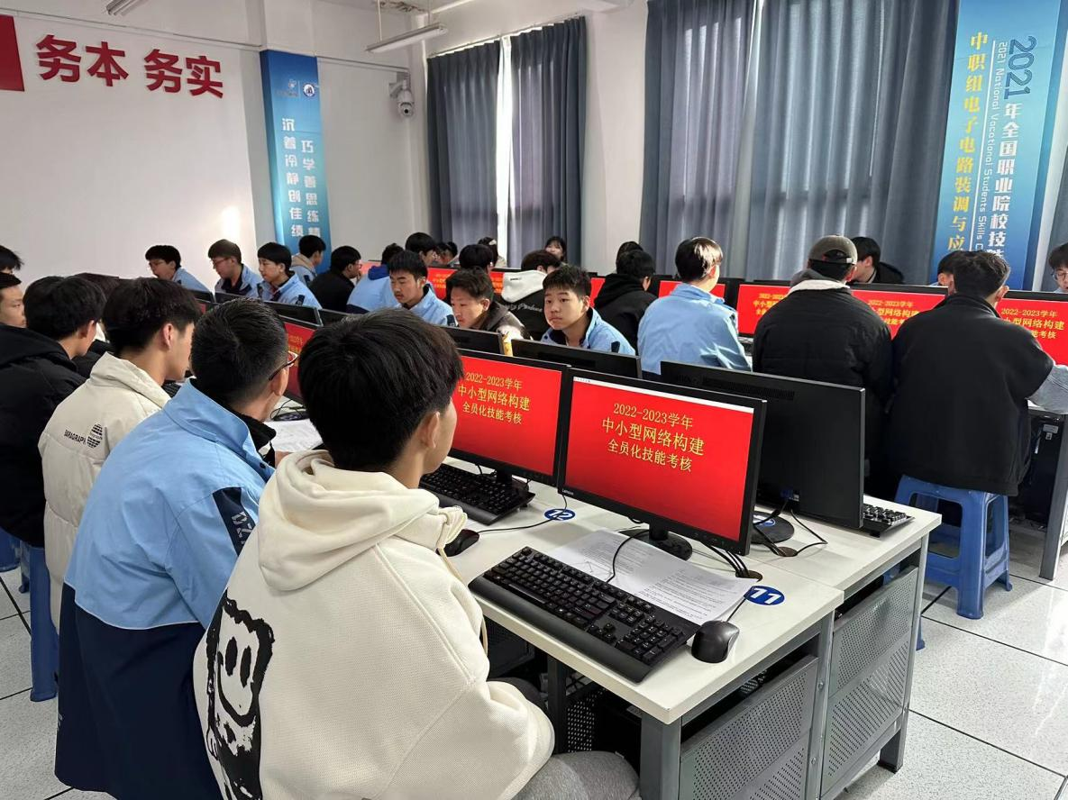

2023-2024学年上期中小型网络构建全员化技能考核

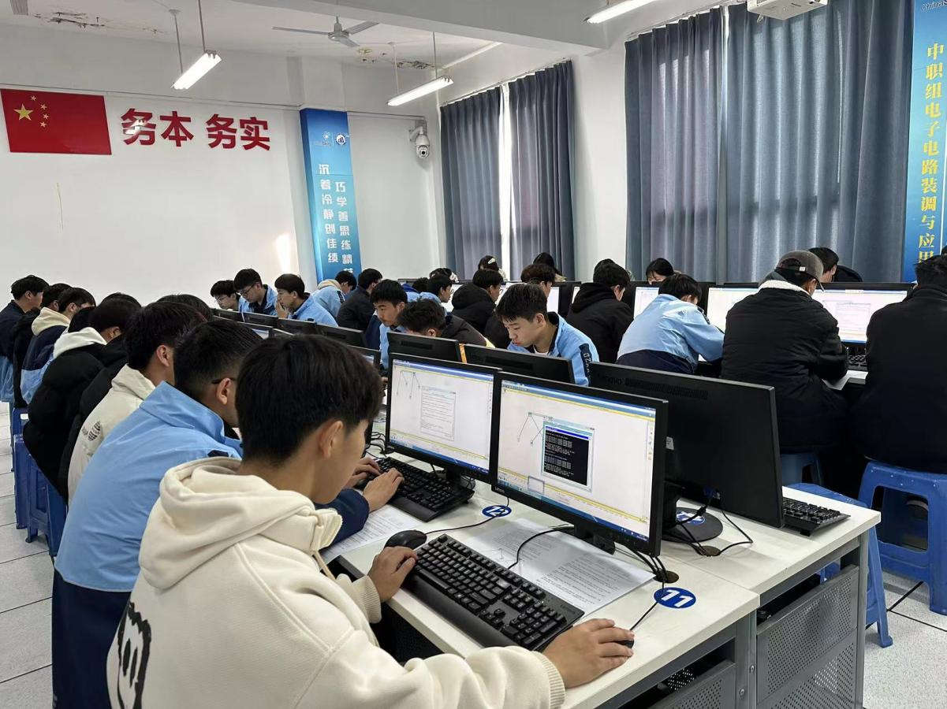

有条不紊，运筹帷幄

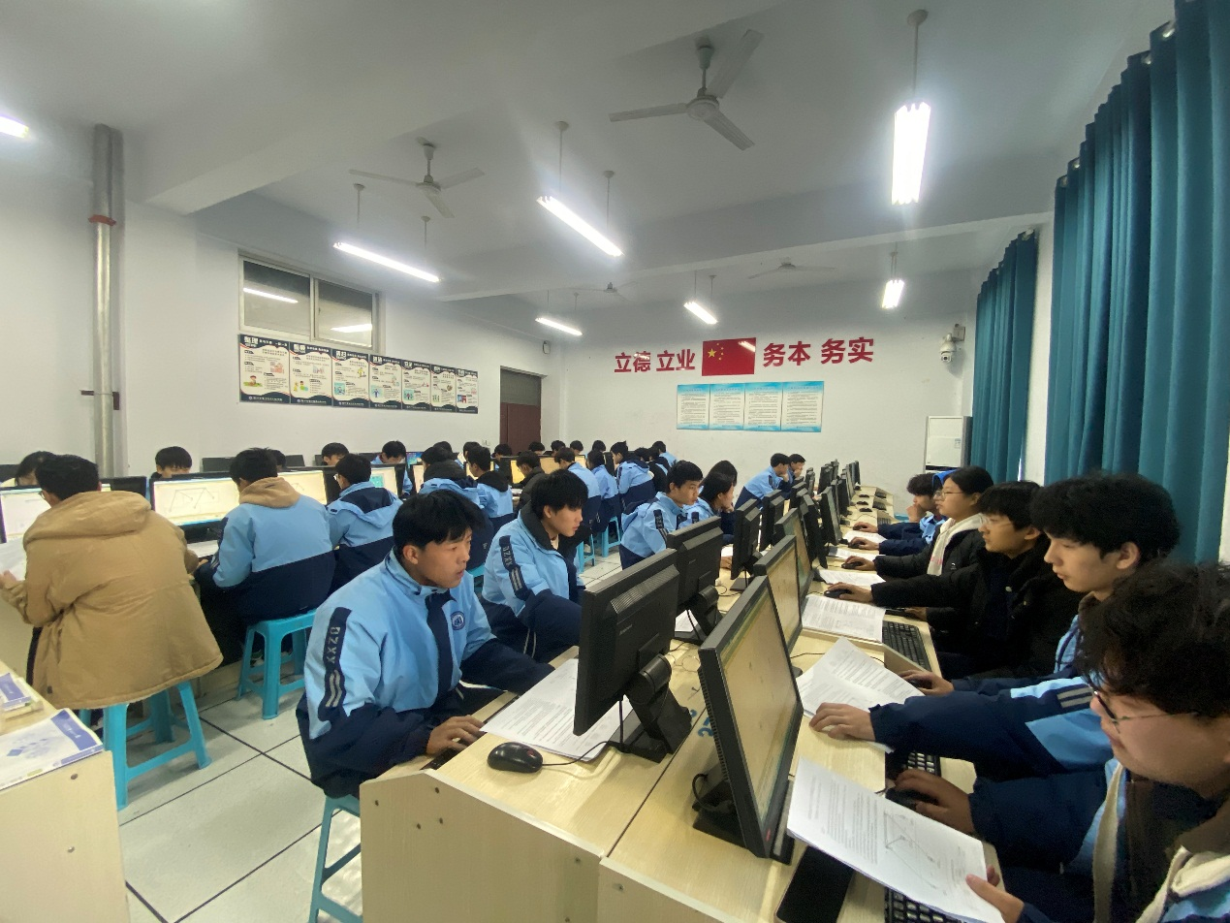

细致审题，认真答卷

2023年12月1日下午信息技术系举办计算机网络技术专业2023-2024学年上期中小型网络构建全员化技能考核。此次考核旨在激发学生忙的学习激情，提高学生在计算机网络技术领域的综合素养。

此次参加中小型网络构建考核的班级有2210班、2211班、2212班、2213班、2214班网络安全专业共计170多人。在信息技术系主任李系英组织带领下，中小型网络构建任课教师近段时间紧张有序的辅导，考试工作圆满完成。

此次考核的主要内容是中小型网络交换机VLAN的划分、交换机链路聚合技术、交换机DHCP技术、静态路由配置、默认路由配置、动态路由RIP协议配置、访问控制列表等内容的考核。在考试现场，各位同学认真细致答卷，尽管这次测试的试卷量大，题目难度高，但是最后同学们最终答题情况来看，绝大部分题目都完成的很好。学生们展现出卓越的技术水平，通过设计、配置和管理小型网络，展现了对网络拓扑、安全性的深刻理解和实际运用能力，培养了学生解决网络实际问题的能力。

通过这次全员化技能考核为学生们提供了宝贵的学习经验，有助于他们在未来的职业生涯中取得更大的成功，信息技术系将不断推广此类考核，提高学生们在信息技术领域的竞争力。